# Descripción del problema:

Hay diferentes grados de tostado de Café que dependen de su procedencia  
Se desea identificar el grado del tostado del café en base a imágenes capturadas del grano.

El dataset utilizado se encuentra en Kaggle

<https://www.kaggle.com/datasets/gpiosenka/coffee-bean-dataset-resized-224-x-224?select=Coffee+Bean.csv>

Salida esperada: grado del tostado del café de la imagen

# Conjunto de datos

El dataset está compuesto por imágenes RGB cuadradas con granos de café tostado.

Posee 4 clases: **{“dark”, “green”, “light”, “medium”}**

Resolución de las imágenes: 224x224

El conjunto de datos está dividido en:

train:1200 img, test: 400 img

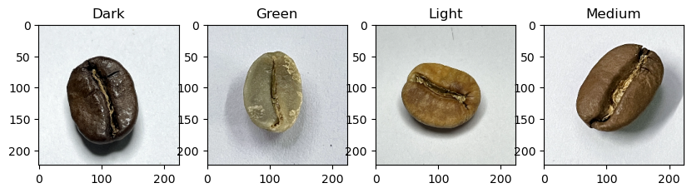

# Solución propuesta

Entrenar un clasificador de imágenes multiclase, que debiera poder generalizar para imágenes con diferentes orígenes.

El dataset está balanceado, con lo cual no hacen falta técnicas para comepensar desbalances.

La solución deberá devolver el grado de tostado de la clase correspondiente para cada imagen de entrada.

Requerimiento: que haya un solo grano de café en la imagen.